Об утверждении регламента государственной услуги "Постановка на учет и очередность, а также принятие местными исполнительными органами решения о предоставлении жилища гражданам, нуждающимся в жилище из государственного жилищного фонда или жилище, арендованном местным исполнительным органом в частном жилищном фонде"
Утративший силу
Постановление акимата Северо-Казахстанской области от 12 июля 2018 года № 193. Зарегистрировано Департаментом юстиции Северо-Казахстанской области 2 августа 2018 года № 4874. Утратило силу постановлением акимата Северо-Казахстанской области от 7 февраля 2020 года № 24
Сноска. Утратило силу постановлением акимата Северо-Казахстанской области от 07.02.2020 № 24 (вводится в действие по истечении десяти календарных дней после дня его первого официального опубликования).
В соответствии с пунктом 2 статьи 27 Закона Республики Казахстан от 23 января 2001 года "О местном государственном управлении и самоуправлении в Республике Казахстан", пунктом 3 статьи 16 Закона Республики Казахстан от 15 апреля 2013 года "О государственных услугах" акимат Северо-Казахстанской области ПОСТАНОВЛЯЕТ:
1. Утвердить прилагаемый регламент государственной услуги "Постановка на учет и очередность, а также принятие местными исполнительными органами решения о предоставлении жилища гражданам, нуждающимся в жилище из государственного жилищного фонда или жилище, арендованном местным исполнительным органом в частном жилищном фонде".
2. Признать утратившим силу постановление акимата Северо-Казахстанской области "Об утверждении регламента государственной услуги "Постановка на учет и очередность, а также принятие местными исполнительными органами решения о предоставлении жилища гражданам, нуждающимся в жилище из государственного жилищного фонда или жилище, арендованном местным исполнительным органом в частном жилищном фонде" от 20 января 2017 года № 18 (опубликованный 1 марта 2017 года в Эталонном контрольном банке нормативных правовых актов Республики Казахстан, зарегистрированный в Реестре государственной регистрации нормативных правовых актов № 4054).
3. Коммунальному государственному учреждению "Управление энергетики и жилищно-коммунального хозяйства акимата Северо-Казахстанской области" в установленном законодательством Республики Казахстан порядке обеспечить:
1) государственную регистрацию настоящего постановления в Республиканском государственном учреждении "Департамент юстиции Северо-Казахстанской области Министерства юстиции Республики Казахстан";
2) в течение десяти календарных дней со дня государственной регистрации настоящего постановления акимата направление его копии в бумажном и электронном виде на государственном и русском языках в Северо-Казахстанский региональный центр правовой информации – филиал Республиканского государственного предприятия на праве хозяйственного ведения "Республиканский центр правовой информации" Министерства юстиции Республики Казахстан для официального опубликования и включения в Эталонный контрольный банк нормативных правовых актов Республики Казахстан;
3) размещение настоящего постановления на интернет-ресурсе акимата Северо-Казахстанской области после его официального опубликования.
4. Контроль за исполнением настоящего постановления возложить на заместителя акима Северо-Казахстанской области по курируемым вопросам.
5. Настоящее постановление вводится в действие по истечении десяти календарных дней после дня его первого официального опубликования.
Исполняющий обязанности акима  Северо-Казахстанской области | А.Сапаров
Утвержден постановлением акимата Северо-Казахстанской области от "12" июля 2018 года № 193
Регламент государственной услуги "Постановка на учет и очередность, а также принятие местными исполнительными органами решения о предоставлении жилища гражданам, нуждающимся в жилище из государственного жилищного фонда или жилище, арендованном местным исполнительным органом в частном жилищном фонде"
1. Общие положения
1. Регламент государственной услуги "Постановка на учет и очередность, а также принятие местными исполнительными органами решения о предоставлении жилища гражданам, нуждающимся в жилище из государственного жилищного фонда или жилище, арендованном местным исполнительным органом в частном жилищном фонде" (далее – регламент) разработан в соответствии со стандартом государственной услуги "Постановка на учет и очередность, а также принятие местными исполнительными органами решения о предоставлении жилища гражданам, нуждающимся в жилище из государственного жилищного фонда или жилище, арендованном местным исполнительным органом в частном жилищном фонде" (далее – Стандарт), утвержденным приказом Министра национальной экономики Республики Казахстан от 9 апреля 2015 года № 319 "Об утверждении стандартов государственных услуг в сфере жилищно-коммунального хозяйства" (зарегистрирован в Реестре государственной регистрации нормативных правовых актов № 11015).
Государственная услуга "Постановка на учет и очередность, а также принятие местными исполнительными органами решения о предоставлении жилища гражданам, нуждающимся в жилище из государственного жилищного фонда или жилище, арендованном местным исполнительным органом в частном жилищном фонде" (далее - государственная услуга) оказывается структурными подразделениями местного исполнительного органа районов и города областного значения, осуществляющих функции в сфере жилищных отношений (далее – услугодатель) согласно приложению 1 к настоящему регламенту.
Прием заявлений и выдача результатов оказания государственных услуг осуществляется через:
1) Некоммерческое акционерное общество "Государственная корпорация "Правительство для граждан" (далее – Государственная корпорация);
2) веб-портал "Электронного правительства" www.egov.kz (далее – портал).
2. Форма оказания государственной услуги - электронная (частично автоматизированная) и (или) бумажная.
3. Результат оказания государственной услуги – уведомление о постановке на учет с указанием порядкового номера очереди (далее – уведомление) либо мотивированный ответ об отказе в оказании государственной услуги в случаях и по основаниям, предусмотренным пунктом 6 настоящего регламента.
При обращении через портал результат оказания государственной услуги направляется услугополучателю в "личный кабинет" в форме электронного документа, подписанного электронной цифровой подписью (далее – ЭЦП) уполномоченного лица услугодателя.
Форма предоставления результата оказания государственной услуги: электронная.
4. Государственная услуга оказывается бесплатно физическим лицам: гражданам Республики Казахстан, постоянно проживающим в соответствующем населенном пункте (независимо от срока проживания), нуждающимся в жилище из коммунального жилищного фонда или жилище, арендованном местным исполнительным органом в частном жилищном фонде – услугополучатели.
5. График работы:
1) Государственной корпорации – с понедельника по субботу включительно, в соответствии с установленным графиком работы с 9.00 до 20.00 часов без перерыва на обед, за исключением воскресенья и праздничных дней в соответствии с трудовым законодательством Республики Казахстан.
Государственная услуга оказывается по месту регистрации услугополучателя в порядке электронной очереди, без предварительной записи и ускоренного обслуживания, при желании услугополучателя, возможно "бронирование" электронной очереди посредством портала;
2) портала – круглосуточно, за исключением технических перерывов в связи с проведением ремонтных работ (при обращении услугополучателя после окончания рабочего времени, в выходные и праздничные дни согласно трудовому законодательству Республики Казахстан, прием заявлений и выдача результатов оказания государственной услуги осуществляется следующим рабочим днем).
6. Основаниями для отказа в оказании государственной услуги является:
1) установление недостоверности документов, представленных услугополучателем для получения государственной услуги, и (или) данных (сведений), содержащихся в них;
2) установление, что услугополучатель, единственное жилище которого признано аварийным в порядке, предусмотренном законодательством Республики Казахстан, обратился вне населенного пункта, в котором жилище было признано аварийным;
3) установление, что гражданин стал нуждающимся в результате преднамеренного ухудшения своих жилищных условий в течение последних пяти лет путем:
обмена жилого помещения;
отчуждения пригодного для проживания жилища, принадлежавшего ему на праве собственности, независимо от того, в том же или другом населенном пункте Республики Казахстан оно находилось, кроме случаев, когда жилище приобретено местным исполнительным органом при неспособности залогодателя – гражданина Республики Казахстан, единственное жилище которого приобреталось по долгосрочным льготным жилищным кредитам, полученным в соответствии с законодательством Республики Казахстан, исполнять обязательства по ипотечному жилищному займу;
разрушения или порчи жилища по его вине;
выезда из жилища, при проживании в котором он не был нуждающимся в жилище из государственного жилищного фонда или жилище, арендованном местным исполнительным органом в частном жилищном фонде;
вселения других лиц, кроме супруга, несовершеннолетних и нетрудоспособных детей, а также нетрудоспособных родителей.
В случае предоставления услугополучателем неполного пакета документов согласно перечню, предусмотренному пунктом 7 настоящего регламента, работник Государственной корпорации выдает расписку об отказе в приеме документов по форме согласно приложению 3 к Стандарту.
2. Описание порядка действий структурных подразделений (работников) услугодателя в процессе оказания государственной услуги
7. Основанием для начала процедуры (действия) по оказанию государственной услуги является обращение услугополучателя и прием соответствующих документов либо электронный запрос.
Перечень документов, необходимых для оказания государственной услуги при обращении услугополучателя (либо его представителя по нотариально заверенной доверенности):
1) в Государственную корпорацию:
заявление о постановке на учет граждан, нуждающихся в жилище из коммунального жилищного фонда, с указанием согласия на проверку услугодателем о наличии или отсутствия жилища из коммунального жилищного фонда по форме согласно приложению 1 к Стандарту;
документ, удостоверяющий личность (требуется для идентификации личности);
свидетельства о заключении (расторжении) брака (до 1 июня 2008 года), о смерти членов семьи (до 13 августа 2007 года), о рождении детей (до 13 августа 2007 года) оригинал представляется для идентификации личности);
справка соответствующего местного исполнительного органа, если единственное жилище признано аварийным;
в случае обращения услугополучателя, относящегося к социально уязвимым слоям населения (за исключением детей-сирот, детей, оставшихся без попечения родителей, и детей-инвалидов), дополнительно представляются:
справка о доходах за последние двенадцать месяцев перед обращением на каждого члена семьи;
в случае обращения услугополучателя, относящегося к категории государственных служащих, работники бюджетных организаций, военнослужащие, сотрудники специальных государственных органов и лица, занимающие государственные выборные должности, дополнительно представляется:
справка с места работы (службы);
кандидаты в космонавты, космонавты представляют:
документ, подтверждающий их статус, который присваивается Правительством Республики Казахстан;
в случаях, когда жилище, в котором проживает семья, не отвечает установленным санитарным и техническим требованиям, либо когда в смежных, неизолированных жилых помещениях проживают две и более семей, либо когда в составе семьи имеются больные, страдающие тяжелыми формами некоторых хронических заболеваний, при которых совместное проживание с ними в одном помещении (квартире) становится невозможным, услугополучатель дополнительно представляет:
справки соответствующих уполномоченных органов.
2) на портал:
запрос в форме электронного документа, удостоверенного ЭЦП услугополучателя;
электронная копия свидетельства о заключении (расторжении) брака (до 1 июня 2008 года), о смерти членов семьи (до 13 августа 2007 года), о рождении детей (до 13 августа 2007 года);
электронную копию справки соответствующего местного исполнительного органа, если единственное жилище признано аварийным;
в случае обращения услугополучателя, относящегося к социально уязвимым слоям населения (за исключением детей-сирот, детей, оставшихся без попечения родителей, и детей-инвалидов), дополнительно представляются:
электронная копия справки о доходах за последние двенадцать месяцев перед обращением на каждого члена семьи;
в случае обращения услугополучателя, относящегося к категории государственных служащих, работники бюджетных организаций, военнослужащие, сотрудники специальных государственных органов и лица, занимающие государственные выборные должности, дополнительно представляется:
электронная копия справки с места работы (службы);
кандидаты в космонавты, космонавты представляют:
электронная копия документа, подтверждающий их статус, который присваивается Правительством Республики Казахстан;
в случаях, когда жилище, в котором проживает семья, не отвечает установленным санитарным и техническим требованиям, либо когда в смежных, неизолированных жилых помещениях проживают две и более семей, либо когда в составе семьи имеются больные, страдающие тяжелыми формами некоторых хронических заболеваний, при которых совместное проживание с ними в одном помещении(квартире) становится невозможным, услугополучатель дополнительно представляет:
электронную копию справки соответствующих уполномоченных органов.
Сведения документов, удостоверяющих личность, свидетельства о заключении или расторжении брака (после 1 июня 2008 года), о смерти (после 13 августа 2007 года), о рождении детей (после 13 августа 2007 года), справки о наличии или отсутствии жилища (по Республике Казахстан), принадлежащего им на праве собственности, адресной справки, решение суда о признании других лиц членами семьи услугополучателя, документов, подтверждающих принадлежность услугополучателя к социально уязвимым слоям населения, предоставляются услугодателю на всех членов семьи из соответствующих государственных информационных систем через шлюз "электронного правительства".
При приеме документов работник Государственной корпорации воспроизводит электронные копии документов, после чего возвращает оригиналы услугополучателю.
Услугополучатель дает согласие на использование сведений, составляющих охраняемую законом тайну, содержащихся в информационных системах, при оказании государственных услуг, по форме, представленной Государственной корпорации, если иное не предусмотрено законами Республики Казахстан.
При приеме документов через Государственную корпорацию услугополучателю выдается расписка о приеме соответствующих документов.
В Государственной корпорации выдача готовых документов осуществляется на основании расписки, при предъявлении документа, удостоверяющего личность (либо его представителя по нотариально заверенной доверенности).
Государственная корпорация обеспечивает хранение результата в течение одного месяца, после чего передает их реестром отправки невостребованных документов в уполномоченный орган по форме согласно приложению 2 к Стандарту услугодателю для дальнейшего хранения. При обращении услугополучателя по истечении одного месяца, по запросу Государственной корпорации услугодатель в течение одного рабочего дня направляет готовые документы в Государственную корпорацию для выдачи услугополучателю.
В случае обращения через портал услугополучателю в "личный кабинет" направляется статус о принятии запроса на оказание государственной услуги, а также уведомление с указанием даты и времени получения результата государственной услуги.
8. Содержание процедур (действий), необходимых для оказания государственной услуги, длительность выполнения:
1) сотрудник канцелярии услугодателя принимает и регистрирует документы услугополучателя от работника Государственной корпорации либо электронный запрос и передает документы руководителю услугодателя - 15 (пятнадцать) минут.
Результат процедуры (действия) – регистрация документов услугополучателя;
2) руководитель услугодателя рассматривает представленные документы, налагает визу и определяет ответственного исполнителя – 15 (пятнадцать) минут.
Результат процедуры (действия) – виза руководителя услугодателя;
3) ответственный исполнитель услугодателя рассматривает представленные документы, подготавливает проект результата оказания государственной услуги, либо подготавливает мотивированный ответ об отказе в оказании государственной услуги – 27 (двадцать семь) календарных дней.
Результат процедуры (действия) – проект результата оказания государственной услуги;
4) руководитель услугодателя подписывает проект результата оказания государственной услуги, либо мотивированный ответ об отказе в оказании государственной услуги и передает в канцелярию услугодателя - 15 (пятнадцать) минут.
Результат процедуры (действия) – подписанный результат оказания государственной услуги;
5) сотрудник канцелярии услугодателя выдает уведомление, либо мотивированный ответ об отказе в оказании государственной услуги работнику Государственной корпорации – 1 (один) календарный день.
Результат процедуры (действия) – выдача результата оказания государственной услуги.
3. Описание порядка взаимодействия структурных подразделений (работников) услугодателя в процессе оказания государственной услуги
9. Перечень структурных подразделений (работников) услугодателя, участвующих в процессе оказания государственной услуги:
1) сотрудник канцелярии услугодателя;
2) руководитель услугодателя;
3) ответственный исполнитель услугодателя.
10. Описание процедур (действий), необходимых для оказания государственной услуги:
1) сотрудник канцелярии услугодателя принимает и регистрирует документы услугополучателя от работника Государственной корпорации либо электронный запрос и передает документы руководителю услугодателя - 15 (пятнадцать) минут;
2) руководитель услугодателя рассматривает представленные документы, налагает визу и определяет ответственного исполнителя – 15 (пятнадцать) минут;
3) ответственный исполнитель услугодателя рассматривает представленные документы, подготавливает проект результата оказания государственной услуги, либо подготавливает мотивированный ответ об отказе в оказании государственной услуги – 27 (двадцать семь) календарных дней;
4) руководитель услугодателя подписывает проект результата оказания государственной услуги, либо мотивированный ответ об отказе в оказании государственной услуги и передает в канцелярию услугодателя - 15 (пятнадцать) минут;
5) сотрудник канцелярии услугодателя выдает уведомление, либо мотивированный ответ об отказе в оказании государственной услуги работнику Государственной корпорации – 1 (один) календарный день.
11. Подробное описание последовательности процедур (действий), взаимодействий структурных подразделений (работников) услугодателя в процессе оказания государственной услуги, а также описание порядка взаимодействия с иными услугодателями и (или) Государственной корпорацией и порядка использования информационных систем в процессе оказания государственной услуги отражается в справочнике бизнес-процессов оказания государственной услуги согласно приложению 2 к настоящему регламенту.
4. Описание порядка взаимодействия с Государственной корпорацией "Правительство для граждан" и (или) иными услугодателями, а также порядка использования информационных систем в процессе оказания государственной услуги
12. Описание порядка обращения в Государственной корпорации, длительность обработки запроса услугополучателя:
1) работник Государственной корпорации принимает документы и проверяет правильность заполнения заявления и полноту пакета представленных документов – 5 (пять) минут.
В случае предоставления услугополучателем неполного пакета документов согласно перечню, предусмотренному подпунктом 1 пункта 7 настоящего регламента, и (или) документов с истекшим сроком действия работник Государственной корпорации выдает расписку об отказе в приеме документов по форме согласно приложению 3 к Стандарту – 15 (пятнадцать) минут;
2) работник Государственной корпорации получает письменное согласие услугополучателя на использование сведений, составляющих охраняемую законом тайну, содержащихся в информационных системах, если иное не предусмотрено законами Республики Казахстан – 5 (пять) минут;
3) работник Государственной корпорации регистрирует заявление в информационной системе "Интегрированная информационная система для Центров обслуживания населения" (далее – ИИС ЦОН) и выдает услугополучателю расписку о приеме пакета документов – 5 (пять) минут;
4) работник Государственной корпорации подготавливает документы и направляет их услугодателю через курьерскую или иную уполномоченную на это связь – 1 (один) календарный день;
5) услугодатель осуществляет процедуры (действия) в соответствии с описанием порядка взаимодействия структурных подразделений (работников) услугодателя в процессе оказания государственной услуги;
6) работник Государственной корпорации в срок, указанный в расписке о приеме пакета документов, выдает результат оказания государственной услуги услугополучателю - 20 (двадцать) минут.
13. Описание порядка обращения и последовательности процедур (действий) услугодателя и услугополучателя при оказании государственной услуги через веб-портал электронного правительства:
Процесс 1 - услугополучатель осуществляет регистрацию, авторизацию на портале посредством ЭЦП;
Процесс 2 - услугополучатель производит выбор электронной государственной услуги, заполнение полей электронного запроса и прикрепление пакета документов;
Процесс 3 - услугополучатель производит подтверждение электронного запроса для оказания электронной государственной услуги посредством ЭЦП;
Процесс 4 - услугодатель осуществляет обработку (проверку, регистрацию) электронного запроса услугополучателя;
Условие 1 – проверка услугодателем соответствия приложенных услугополучателем документов, предусмотренных подпунктом 2 пункта 7 настоящего регламента, и являющихся основанием для оказания услуги;
Процесс 5 - формирование сообщения об отказе в запрашиваемой услуге в связи с имеющимися нарушениями в документах услугополучателя;
Процесс 6 - услугополучатель получает уведомления о статусе электронного запроса и сроке оказания государственной услуги в "личный кабинет" услугополучателя на портале;
Процесс 7 - услугодатель направляет в "личный кабинет" услугополучателя уведомление либо мотивированный ответ об отказе в оказании государственной услуги в форме электронного документа, подписанного ЭЦП.
14. Подробное описание последовательности процедур (действий), взаимодействий структурных подразделений (работников) услугодателя в процессе оказания государственной услуги, а также описание порядка взаимодействия с иными услугодателями и (или) Государственной корпорацией и порядка использования информационных систем в процессе оказания государственной услуги отражается в справочнике бизнес-процессов оказания государственной услуги согласно приложению 2 к настоящему регламенту.
5. Иные требования с учетом особенностей оказания государственной услуги
15. Услугополучателям, имеющим нарушение здоровья со стойким расстройством функций организма, ограничивающее его жизнедеятельность, в случае необходимости, прием документов для оказания государственной услуги, производится работником Государственной корпорацией с выездом по месту жительства посредством обращения через Единый контакт – центр 1414, 8 800 080 7777.
Адреса мест оказания государственной услуги размещены на интернет-ресурсах:
1) услугодателя – www.mid.gov.kz;
2) Государственной корпорации – www.gov4c.kz.
16. Услугополучатель имеет возможность получения государственной услуги в электронной форме через портал при условии наличия ЭЦП.
17. Услугополучатель имеет возможность получения информации о порядке и статусе оказания государственной услуги в режиме удаленного доступа посредством "личного кабинета" портала, справочных служб услугодателя по вопросам оказания государственной услуги, а также единого контакт-центра по вопросам оказания государственных услуг.
18. Контактные телефоны справочных служб услугодателя по вопросам оказания государственной услуги размещены на интернет-ресурсе услугодателя: www.mid.gov.kz. Единый контакт-центр по вопросам оказания государственных услуг: 1414.
Приложение 1 к регламенту государственной услуги "Постановка на учет и очередность, а также принятие местными исполнительными органами решения о предоставлении жилища гражданам, нуждающимся в жилище из государственного жилищного фонда или жилище, арендованном местным исполнительным органом в частном жилищном фонде"
Перечень услугодателя
Наименование отдела | Местоположение | Контактный телефон | График работы
Государственное учреждение "Отдел жилищно-коммунального хозяйства, пассажирского транспорта и автомобильных дорог Айыртауского района Северо-Казахстанской области" | Айыртауский район, село Саумаколь, улица Шокана Уалиханова, 44 | 8(71533)  2-29-69 | Ежедневно с 9.00 до 18.30 часов, обеденный перерыв с 13.00 -14.30 часов, кроме выходных и праздничных дней в соответствии с трудовым Законодательством Республики Казахстан
Государственное учреждение "Отдел жилищно-коммунального хозяйства, пассажирского транспорта и автомобильных дорог Акжарского района Северо-Казахстанской области" | Акжарский район, село Талшик, улица Целинная, 13 | 8(71546)  2-17-68 | Ежедневно с 9.00 до 18.30 часов, обеденный перерыв с 13.00 -14.30 часов, кроме выходных и праздничных дней в соответствии с трудовым Законодательством Республики Казахстан
Коммунальное государственное учреждение "Отдел жилищно-коммунального хозяйства, пассажирского транспорта и автомобильных дорог Аккайынского района Северо-Казахстанской области" | Аккайынский район, село Смирново, улица Зеленая, 13 | 8(71532)  2-20-35 | Ежедневно с 9.00 до 18.30 часов, обеденный перерыв с 13.00 -14.30 часов, кроме выходных и праздничных дней в соответствии с трудовым Законодательством Республики Казахстан
Коммунальное государственное учреждение "Отдел жилищно-коммунального хозяйства, пассажирского транспорта и автомобильных дорог Есильского района Северо-Казахстанской области" | Есильский район, село Явленка, улица Ленина, 10 | 8(71543)  2-20-53 | Ежедневно с 9.00 до 18.30 часов, обеденный перерыв с 13.00 -14.30 часов, кроме выходных и праздничных дней в соответствии с трудовым Законодательством Республики Казахстан
Коммунальное государственное учреждение "Отдел архитектуры, строительства, жилищно-коммунального хозяйства, пассажирского транспорта и автомобильных дорог Жамбылского района Северо-Казахстанской области" | Жамбылский район, село Пресновка, улица Дружба, 6 | 8(71544)  2-19-91 | Ежедневно с 9.00 до 18.30 часов, обеденный перерыв с 13.00 -14.30 часов, кроме выходных и праздничных дней в соответствии с трудовым Законодательством Республики Казахстан
Коммунальное государственное учреждение "Отдел жилищно-коммунального хозяйства, пассажирского транспорта и автомобильных дорог района Магжана Жумабаева Северо-Казахстанской области" | район Магжана Жумабаева, город Булаево, улица Юбилейная, 56 | 8(71531)  2-28-16 | Ежедневно с 9.00 до 18.30 часов, обеденный перерыв с 13.00 -14.30 часов, кроме выходных и праздничных дней в соответствии с трудовым Законодательством Республики Казахстан
Коммунальное государственное учреждение "Кызылжарский районный отдел архитектуры, строительства, жилищно-коммунального хозяйства, пассажирского транспорта и автомобильных дорог" | Кызылжарский район, село Бесколь, улица Институтская, 1 | 8(71538)  2-15-13 | Ежедневно с 9.00 до 18.30 часов, обеденный перерыв с 13.00 -14.30 часов, кроме выходных и праздничных дней в соответствии с трудовым Законодательством Республики Казахстан
Коммунальное государственное учреждение "Отдел архитектуры, строительства, жилищно-коммунального хозяйства, пассажирского транспорта и автомобильных дорог Мамлютского района Северо-Казахстанской области" | Мамлютский район, город Мамлютка, улица Абая Кунанбаева, 5 | 8(71541)  2-26-36 | Ежедневно с 9.00 до 18.30 часов, обеденный перерыв с 13.00 -14.30 часов, кроме выходных и праздничных дней в соответствии с трудовым Законодательством Республики Казахстан
Коммунальное государственное учреждение "Отдел жилищно-коммунального хозяйства, пассажирского транспорта и автомобильных дорог района имени Габита Мусрепова Северо-Казахстанской области" | район имени Габита Мусрепова, село Новоишимское, улица Ленина, 2 | 8(71535)  2-24-67 | Ежедневно с 9.00 до 18.30 часов, обеденный перерыв с 13.00 -14.30 часов, кроме выходных и праздничных дней в соответствии с трудовым Законодательством Республики Казахстан
Государственное учреждение "Отдел жилищно-коммунального хозяйства, пассажирского транспорта и автомобильных дорог Тайыншинского района Северо-Казахстанской области" | Тайыншинский район, город Тайынша, улица Конституции Казахстан, 206 | 8(71536)  2-17-49 | Ежедневно с 9.00 до 18.30 часов, обеденный перерыв с 13.00 -14.30 часов, кроме выходных и праздничных дней в соответствии с трудовым Законодательством Республики Казахстан
Коммунальное государственное учреждение "Отдел архитектуры, строительства, жилищно-коммунального хозяйства, пассажирского транспорта и автомобильных дорог Тимирязевского района Северо-Казахстанской области" | Тимирязевский район, село Тимирязево, улица Шокана Уалиханова, 1 | 8(71537)  2-19-43 | Ежедневно с 9.00 до 18.30 часов, обеденный перерыв с 13.00 -14.30 часов, кроме выходных и праздничных дней в соответствии с трудовым Законодательством Республики Казахстан
Коммунальное государственное учреждение "Отдел архитектуры, строительства, жилищно-коммунального хозяйства, пассажирского транспорта и автомобильных дорог Уалихановского района Северо-Казахстанской области" | Уалихановский район, село Кишкенеколь, улица Гагарина, 85 | 8(71542)  2-20-85 | Ежедневно с 9.00 до 18.30 часов, обеденный перерыв с 13.00 -14.30 часов, кроме выходных и праздничных дней в соответствии с трудовым Законодательством Республики Казахстан
Коммунальное государственное учреждение "Отдел архитектуры, строительства, жилищно-коммунального хозяйства, пассажирского транспорта и автомобильных дорог района Шал акына Северо-Казахстанской области" | район Шал акына, город Сергеевка, улица Победы, 35 | 8(71534)  2-74-72 | Ежедневно с 9.00 до 18.30 часов, обеденный перерыв с 13.00 -14.30 часов, кроме выходных и праздничных дней в соответствии с трудовым Законодательством Республики Казахстан
Коммунальное государственное учреждение "Отдел жилищно-коммунального хозяйства, пассажирского транспорта и автомобильных дорог города Петропавловска" | город Петропавловск, улица Конституции Казахстана, 23 | 8(7152)  46-18-69 | Ежедневно с 9.00 до 18.30 часов, обеденный перерыв с 13.00 -14.30 часов, кроме выходных и праздничных дней в соответствии с трудовым Законодательством Республики Казахстан
Приложение 2 к регламенту государственной услуги "Постановка на учет и очередность, а также принятие местными исполнительными органами решения о предоставлении жилища гражданам, нуждающимся в жилище из государственного жилищного фонда или жилище, арендованном местным исполнительным органом в частном жилищном фонде"
Справочник бизнес-процессов по оказанию государственной услуги "Постановка на учет и очередность, а также принятие местными исполнительными органами решения о предоставлении жилища гражданам, нуждающимся в жилище из государственного жилищного фонда или жилище, арендованном местным исполнительным органом в частном жилищном фонде"
А. При оказании государственной услуги через Государственную корпорацию:

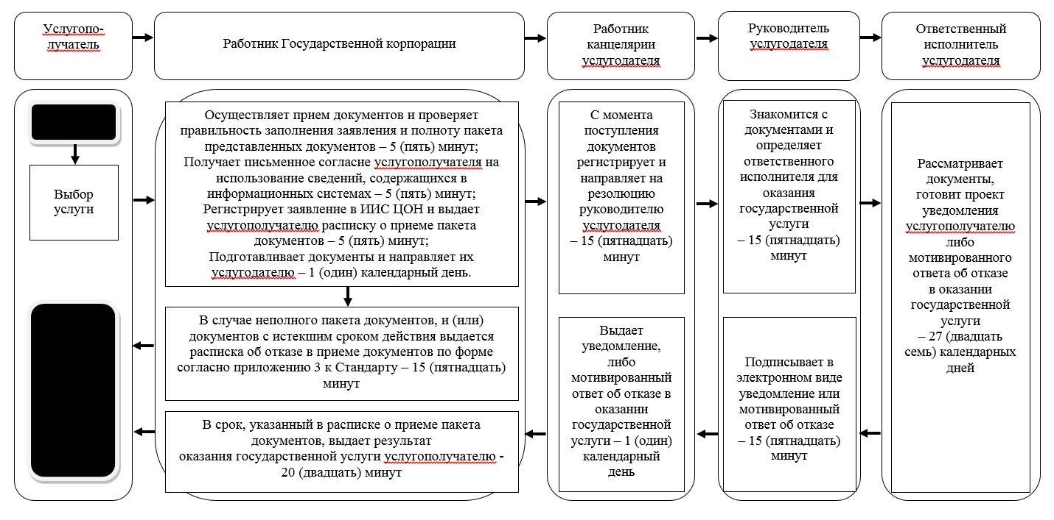

Б. При оказании государственной услуги через портал:

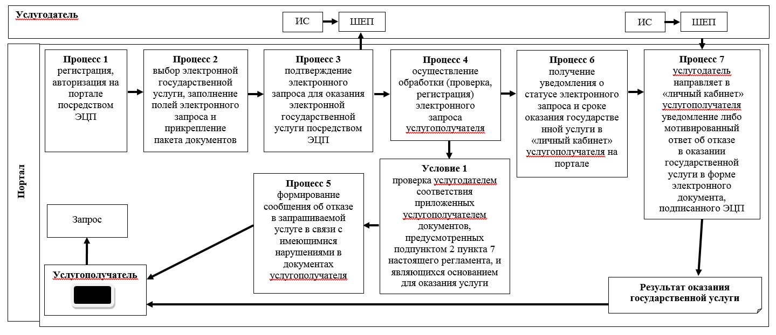

Условные обозначения и сокращения:

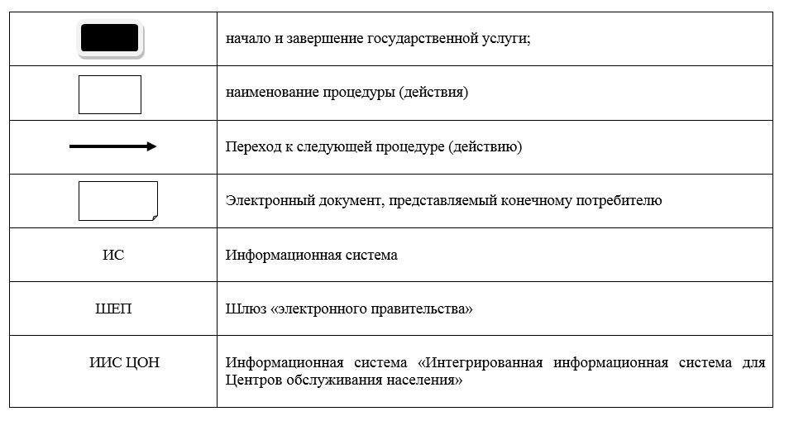

© 2012. РГП на ПХВ «Институт законодательства и правовой информации Республики Казахстан» Министерства юстиции Республики Казахстан

